**东莞理工学院　尔雅通识课平台**

**访问地址：**[**http://dgut.tsk.erya100.com**](http://dgut.tsk.erya100.com)

**用 学号 进行登录**

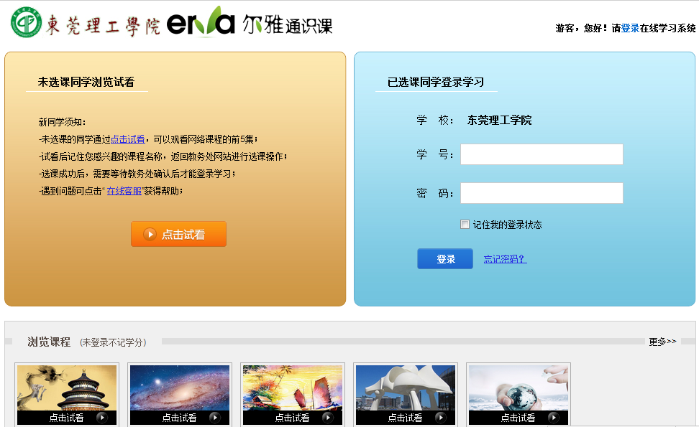

**观看视频比例达到90%，才能进行考试。点击“立即完成”**

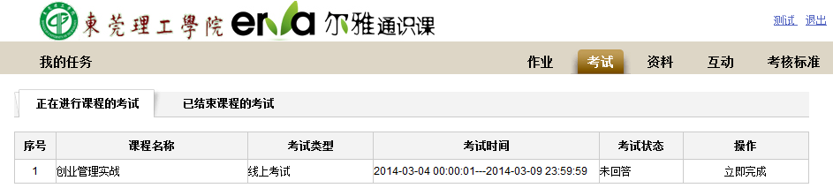

**输入 老师提供考试的“验证码”进入考试。**

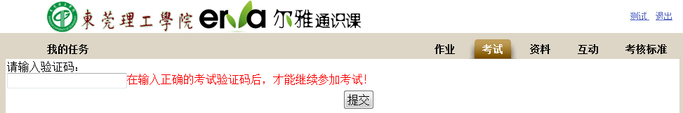

**进行线上考试**

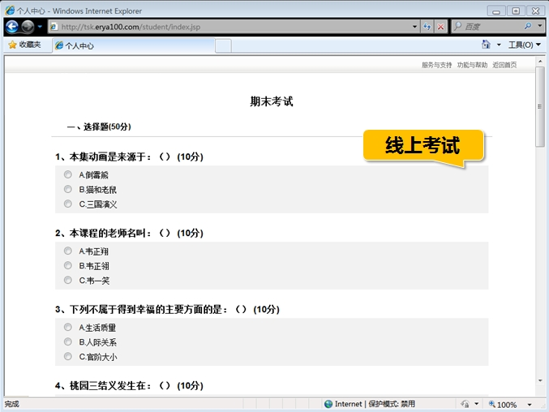

**答题结束，提交试卷。**

